Biến cát thành pin, năng lượng cấp đủ cho cả một thành phố

(Dân trí) - Một công ty Phần Lan đã chính thức công bố sẽ sản xuất năng lượng đủ cung cấp cho một thành phố ở nước này, nguyên liệu là cát.



Không lâu nữa, toàn bộ một thành phố ở Phần Lan có thể được sử dụng năng lượng cấp từ một ắc quy cát khổng lồ. Loại pin mới này đã chính thức được công ty Polar Night Energy công bố sản xuất.

Đây thực sự là một ý tưởng thông minh về cơ bản là chỉ cần dùng một silo khổng lồ chứa đầy hàng tấn cát hoặc vật liệu tương tự là có thể tạo ra năng lượng.

Nguyên lý hoạt động của công nghệ này là bơm năng lượng dư thừa được tạo ra trong quá trình tăng đột biến các nguồn năng lượng tái tạo vào cát bằng cách sử dụng bộ trao đổi nhiệt.

Các nhà nghiên cứu cho biết ắc quy khổng lồ này có khả năng giữ nhiệt trong cát nhiều tháng mà hầu như không bị thất thoát. Nhiệt này có thể chuyển đổi thành điện năng hoặc đơn giản là dùng trực tiếp để sưởi ấm cho các ngôi nhà trong thành phố.

Đại diện của Polar Night cho biết việc sử dụng hệ thống sưởi lấy nhiệt từ ắc quy cát khổng lồ này có thể truyền nhiệt vào các đường ống dẫn nước nóng hoặc hơi nước đến từng nhà riêng, các tòa nhà và thậm chí cả bể bơi.

Chiếc ắc quy khổng lồ này sẽ được gắn trực tiếp vào hệ thống sưởi cung cấp nhiệt cho thành phố Pornainen. Và điều đặc biệt ấn tượng về nó chính là công suất đầu ra 1 MW và tổng công suất 100MWH.

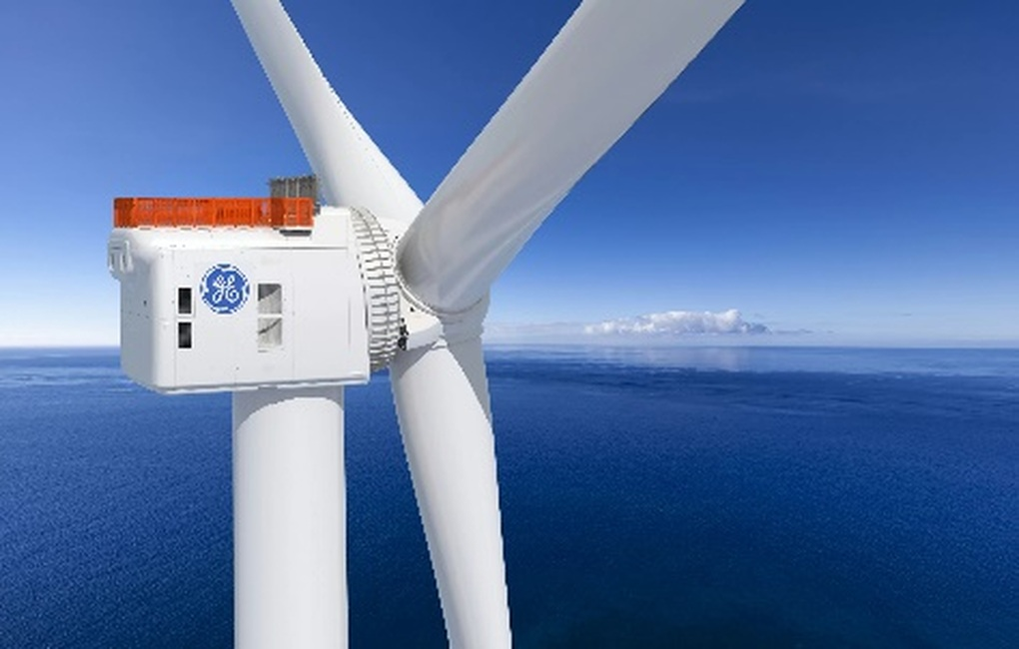

Lượng nhiệt này tương đương với nhiệt lượng sử dụng trong 1 tuần ở thành phố Pornainen vào mùa đông hoặc 1 tháng trong mùa hè. Theo thiết kế, ắc quy này sẽ cao khoảng 13 mét, rộng 15 mét. Kích thước này khá dễ quản lý nếu xét đến lượng điện mà nó có thể lưu trữ trong thời gian dài và không bị thất thoát nhiều.

Không chỉ là phương pháp mới hiệu quả để tích trữ năng lượng, pin cát còn giúp giảm gần 70% phát thải carbon dioxide sẽ thải ra nếu sử dụng hệ thống sưởi trung tâm cục bộ. Đây là một lợi ích rất lớn cho môi trường.

Theo BGR